PINTOSWIRL 인젝터를 적용한 액체로켓엔진의 개발

(Abstract) 핀틀 인젝터와 스월 인젝터를 통합한 “PINTOSWIRL” 인젝터를 적용한 소형 액체로켓 엔진을 설계·제작하고 성능을 평가하였다. 두 추진제의 밀도 차이가 클 경우 극단적으로 낮아지는 TMR(Total Momentum Ratio)에 대응할 수 있도록 밀도가 낮은 추진제를 분사하는 환형갭에 스월을 적용한 인젝터를 개발함으로써 분무각을 증가시키고 분열길이를 감소시켜 향샹된 분무성능을 생성하였다. 바이오 에탄올(99.9%)과 기체 산소(GOx)를 추진제로 사용하는 환경에서 tangential orifice가 스월 챔버에 내접할 때를 radial offset을 100%로 지정하고 스월이 없을 때를 0%로 지정하여 25% 간격으로 5개를 ABS 소재로 적층 제조하고 수류시험을 하였다. P-LIF(Planar Laser Induced Fluorescence), 슐리렌 이미징, Backlit 촬영기법을 활용하여 스월 강도가 강해짐에 따라 증가하는 분무각과 감소하는 분열길이가 탄젠트 개형임을 확인하였다. 또한 분열길이는 분무각에 선형적으로 비례함을 확인하였다. NaHCO3 기반의 복합삭마재를 비율에 따라 제작하고 그 중 에폭시 레진과 NaHCO3의 비율이 80:20일 때 내삭마 성능과 기계적 성질이 가장 우수했다. 지상 연소 시험 결과 평균 270 N의 추력과 26%의 노즐 삭마율을 기록했다. 본 연구는 다상(multiphase, 액-기)혹은 밀도차이가 큰 추진제에 적합한 새로운 인젝터를 소개하고 저비용 개발 환경에서 적용 가능한 삭마재를 제시하였다.

1. 서론

뉴 스페이스 시대를 맞아 기존 국가기관 주도의 형태로 개발되었던 우주 발사체가 민간기업의 주도로 전환되어 감에 따라 높은 발사 비용을 절감하기 위한 수단에 관심이 높아지고 있다. 재사용 발사체는 효과적으로 발사 비용을 낮추는 수단으로 알려져 있으며, 이에 따라 많은 기업들이 재착륙과 같은 방법을 통해 발사체 재사용율을 높이는데 집중하고 있다. SpaceX의 Falcon 9은 가장 성공적인 재사용 발사체중 하나로 알려져 있으며, Merlin 엔진의 추력을 조절함으로써 부스터의 재착륙과 같은 기동을 수행하고 있다. 핀틀 인젝터는 이러한 Deep-Throttling에 용이한 인젝터로 높은 연소 안정성, 높은 스케일 확장성과 함께 다양한 장점을 가지고 있어 SpaceX의 Merlin과 같은 엔진의 인젝터로 사용되고 있다 [1].
TMR(Total Momentum Ratio)은 추진제 간의 운동량 비율로 극단적일 경우 연소 성능이 크게 감소하며 점화 실패나 핀틀의 열손상 등 다양한 문제들을 야기할 수 있다 [2]. 예를 들어 두 추진제의 상이 다르거나 한 추진제가 재생냉각에 사용되어 밀도가 크게 감소한 경우 또한 혼합비가 극도로 크거나 작은 경우에 인젝터에서 분무되는 각 추진제 사이의 운동량의 비는 더욱 커진다. 기존 핀틀 인젝터 연구는 대부분 액–액 조합 또는 밀도차가 크지 않은 추진제에 초점을 두고 있으며 스월 적용을 통한 모멘텀 감소 사례는 거의 보고되지 않았다.
따라서 비정상적인 TMR에서도 안정적인 분무성능을 발휘할 수 있도록 축 방향으로 분사되는 밀도가 낮은 추진제에 스월을 적용하여 축 방향으로의 모멘텀을 낮추고 모멘텀의 일부가 스월 생성에 사용되도록 하여 실질적으로는 더 낮은 모멘텀을 가지도록 인젝터를 개발하였다.
본 연구에서 개발한 인젝터를 기존 핀틀 인젝터와 스월 인젝터를 통합한 형태인 PINTOSWIRL 인젝터라 명명하였다. PINTOSWIRL 인젝터의 개념을 실제로 검증하기 위해 PINTOSWIRL 인젝터를 설계 및 제작하고 기체산소와 에탄올을 이용하는 수류시험과 해석을 통해 인젝터의 성능을 확인하였으며 최종적으로 액체로켓엔진에 적용하여 연소시험을 진행하였다.

2. PINTOSWIRL 인젝터 설계 및 제작

2.1 추진제와 산화제 선정
추진제는 액상 추진제 중 독성이 적고 친환경적인 에탄올을 사용하고 산화제로는 기체중에 비교적 안정적인 기체 산소를 사용하였다. 두 추진제는 SATP(Standard Ambient Temperature and Pressure)에서 밀도가 550배 이상 차이 나며 적정 혼합비는 1이 넘어가기 때문에 질량을 기준으로 공급되는 두 추진제 사이의 모멘텀 차이는 매우 클 것이다. 모멘텀이 큰 기체산소가 중심에 위치한 핀틀 인젝터를 둘러싸고 있는 환형 갭을 통해 축방향으로 분사되며 에탄올은 핀틀 인젝터 내부에서 방사 방향으로 분사되도록 설계하였다.
인젝터를 통해 액체와 기체 추진제가 고속으로 분사되기 위해서는 추진제의 가속이 필요한데 인젝터에 공급되는 추진제의 압력은 연소 시에 연소실의 압력보다 높아 이 압력의 차이로 인해 추진제가 가속되어 고속으로 분사 후 충돌 미립화가 된다. 핀틀 인젝터는 인젝터에서 연소압력의 0.2배 수준의 차압을 가지는 것이 일반적이지만 역화의 위험이 높은 기체산소를 사용한다는 점과 모멘텀의 차이를 극대화하기 위해서 본 연구에서는 연소 압력 15 bar, 인젝터 차압 5 bar로 설정하였다 [3].

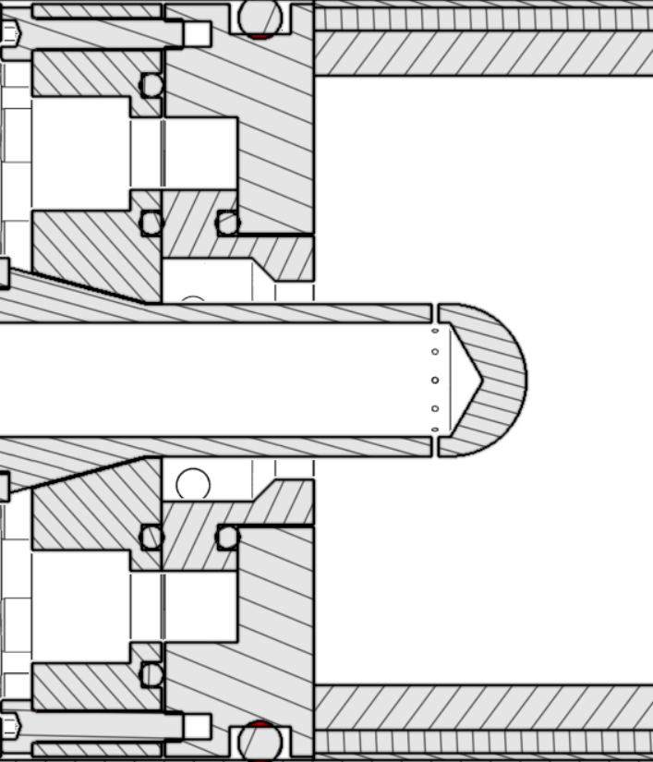

Fig. 1. 핀틀 인젝터의 구조

이를 바탕으로 NASA의 CEA(Chemical Equilibrium Applications)를 통한 해석을 진행하였고 이를 통해 비추력이 최대인 산화제 대비 연료비율(O/F)과 성능 인자를 구했다. 하지만 너무 높은 연소 열로 인해 O/F를 1.2까지 낮추었을 때 특성속도 효율은 37m/s(2.2%) 감소하였으나 연소열은 370K 감소하였다.

Table 1. 최적 혼합비와 혼합비 1.2의 CEA 결과

O/F | 1.594(optimum) | 1.2
Pressure(Barg) | 15( | 15
Chamber temp(K) | 3244.44 | 2875.45
비열비 (Gammas) | 1.1260 | 1.1736
특성속도(C*) (m/s) | 1730.5 | 1693.6

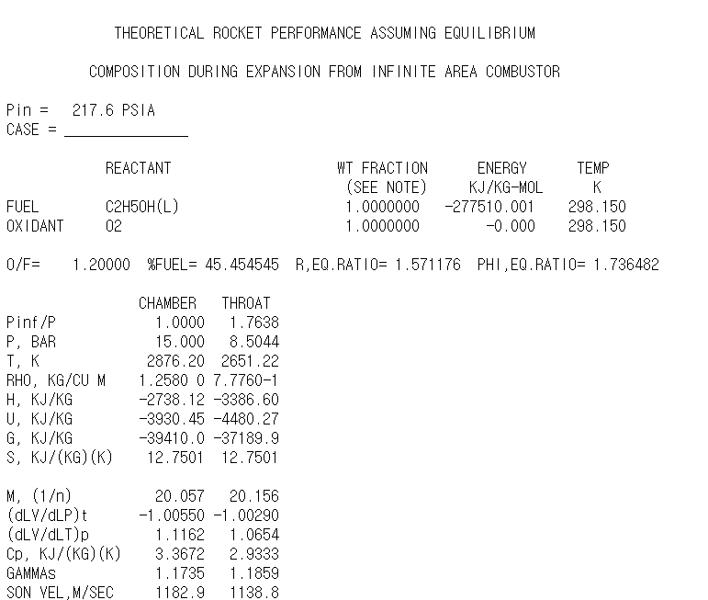

Fig. 2. NASA CEA 출력 결과
CEA실험결과로 O/F는 1.2로 정하였으며 산화제 공급 조건에 따라 산화제 유량을 150g/s, 연료의 유량은 125g/s로 고정하여 실험하였다.

2.2 오리피스의 설계
인젝터에서 추진제가 분사되는 영역을 오리피스라고 한다. 특정 면적의 오리피스는 일정한 압력을 가지고 흐르는 유체의 유량을 제한한다. 20 barg로 공급되는 추진제가 5 barg의 차압을 가질 때, 요구 유량이 흐르기 위한 오리피스의 면적을 구하기 위해서 오리피스 유량 공식을 이용한다. 연료로 쓰이는 에탄올은 비압축성이고 산화제인 기체산소는 압축성을 가지기 때문에 오리피스의 면적을 구하는 방식이 다르다. 압력이 변화해도 밀도 크게 변화하지 않는 에탄올은 비압축성 오리피스 유량공식(1)을 통해 구할 수 있다.

(1)

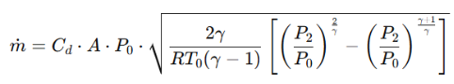 | (2)

수식 (1)은 액체인 에탄올의 비압축성 유량공식으로 $\dot{m}$은 유체의 질량유량을 나타내며 A는 오리피스의 면적, p는 유체의 밀도, P는 압력을 나타낸다. Cd는 방출 계수로 오리피스 크기나 형상 등 다양한 요소에 제한을 받기 때문에 일반적으로 동일상의 인젝터에 사용되는 0.6을 수치로 사용했다.
반면 (2)는 압축성 유량공식으로 기체 산소 산화제의 압력이 변화 시 밀도가 같이 변화하기 때문에 등 엔트로피 유동을 가정하여 오리피스 면적을 추정할 수 있다. 기체 산소는 비압축성과 달리 초기압력($P_{0}$)와 오리피스를 통과하고 나온 유체의 후단 압력($P_{2}$)를 고려하고 온도(T), 보편기체상수(R), 정압 비열을 정적 비열으로 나눈 값인 비열비가 추가로 있다. 또한 초기 압력이 명시되어 있기 때문에 같은 차압을 가져도 초기 압력이 달라질 경우, 유량이 변화함을 의미한다.
연료 분사 핀틀의 설계는 오리피스 가공의 난이도를 고려하여 1열에 12개의 구멍을 가지는 것으로 하였다. 또한 분사 핀틀을 둘러싸고 있는 환형갭의 산화제 오리피스는 4개로 설계하였다.
배출되는 유량의 산출은 오리피스 개수와 직경에 따라 결정되는데 본 연구의 연료 및 산화제의 필요 유량에 따라 연료분사 핀틀의 오리피스는 직경 0.9mm로 12개, 환형 갭의 오리피스는 직경 4.3mm로 4개가 수식을 통해 산출되었다. 추가적으로 CFD(Computational Fluid Dynamics)를 통한 유동해석으로 실제 유량을 확인하였다.

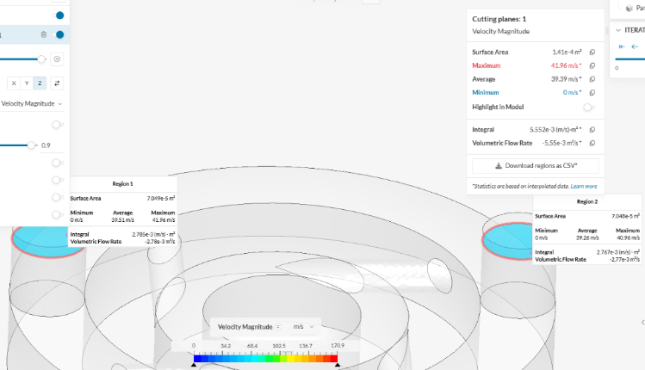

Fig. 3. CFD를 이용한 오리피스의 유량 해석

CFD를 통한 유동해석 결과 환형갭 오리피스의 산화제 유량은 요구된 150g/s에서 약 4% 벗어난 156.4g/s로 확인되었고 0.1mm 단위로 직경을 변경한다고 가정할 때 오차범위내에 있으므로 4.3mm로 고정하였다. 핀틀 오리피스의 연료 유량은 직경 0.9mm일 때 요구되는 125g/s보다 큰 152.2g/s로 해석되어 0.1mm 줄인 0.8mm 직경의 오리피스 12개로 변경하였다.

2.3 핀틀 설계
핀틀의 형상을 설계할 때 일반적으로 핀틀의 직경, Skip Ratio, Blockage Factor가 고려된다 [4].
핀틀의 직경은 연소실 내경의 3배에서 5배 정도로 제작되는 것이 일반적이다. 본 연구에서 연소실의 내경은 80mm이고, 따라서 핀틀의 직경을 20mm로 선정하였다.
Skip Ratio는 인젝터 면으로부터 핀틀 오리피스까지의 거리를 핀틀의 직경으로 나눈 값이다. Skip Ratio가 너무 큰 경우 마찰로 인해 환형 제트의 감속이 발생하며 너무 작을 경우 화염 면이 인젝터 면과 너무 가깝게 형성되어 인젝터에 열 손상을 줄 수 있다. 본 연구에서는 [4]의 추천치를 반영하여 1로 설정하였다.
일반적인 핀틀 인젝터에서는 인젝터를 통과한 annular jet과 핀틀 사이의 마찰력이 문제가 되는데 본 연구에서는 PINTOSWIRL 인젝터는 인젝터를 통과한 annular jet이 스월챔버를 탈출하는 즉시 원심력에 의해 유동이 확산되기 때문에 마찰력이 줄어 들것으로 예상된다.
BF(Blockage Factor)는 핀틀 오리피스의 직경과 개수를 곱한 값에서 핀틀의 원주를 나눈 값이다. 핀틀 오리피스를 통과하여 나온 Post jet과 환형갭을 통해 나온 annular jet이 손실 없이 모두 충돌할 때의 값은 1이며, 1에 근접할수록 혼합 면적이 늘어난다.
본 연구에서의 핀틀 오리피스 크기와 개수를 계산하면 BF는 0.17이다. 하지만 스월하는 annular jet가 후단에서 추가적인 혼합을 발생시킬 수 있을 것으로 예상되어 동일한 BF를 가진 비스월 인젝터에 비해 혼합능력이 높을 것으로 예상된다.

2.4 스월 생성기
스월 인젝터는 액체 추진제를 분사하는 용도로 액체연료 로켓이나 가스터빈에 사용된다 [5]. 스월 인젝터는 액체 추진제의 분무에 사용되는 것이 일반적이며, 액체 추진제를 사용하는 스월 인젝터는 연료가 인젝터를 통과할 때 내부에 에어 코어가 발생하며 스월 챔버 내부 면을 따라 얇은 막(film)을 형성한다 [6]. 따라서 액체와의 간섭이 없는 에어코어에 구조물을 배치하는 것이 가능하며, 동축 반전 스월 인젝터는 스월챔버 내부의 에어코어에 또 다른 스월챔버가 위치해 있는 구조이다. 본 연구에서도 동일한 형태로써 중앙에 핀틀이 위치해 있다.
하지만 기체 추진제에 사용되는 스월 인젝터는 주로 중앙에 구조물이 없는 형태를 취하고 있으며, 압축성에 의해 내부 에어코어의 여부를 확인하는 것이 어렵다. 따라서 중앙에 구조물이 있는 환형 기체 스월 인젝터에 대한 연구가 부족하여 통용되는 방식을 통한 설계가 어려웠다. 따라서 본 연구에서는 실험과 해석을 통해 적정 스월 챔버의 형상을 알아내었다.
초기 설계로 내경 32mm, 높이 12mm의 스월 챔버와 45도 경사를 통해 방출 오리피스로 이어지도록 한 스월 생성기를 설계하였다. 여기서 방출 오리피스는 유량 제한 스월 오리피스 전체 면적 대비 충분히 크도록 3배로 하였다. 스월의 유동을 확인하기 위해 실제 조건과 공급 압력을 모사하여 20 barg의 공기를 상압으로 분무하였으며 이를 슐리렌 이미징을 통해 촬영하여 공기의 유동을 파악하였다.

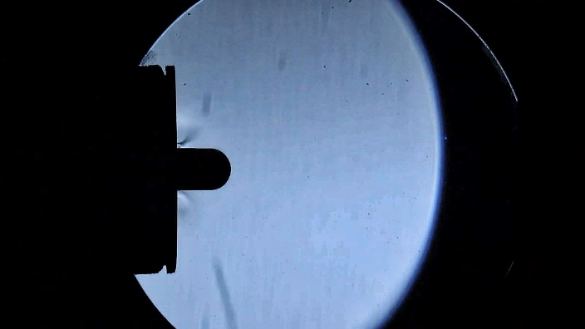

Fig. 4. 20 barg 공기 슐리렌 결과 이미지
배출되는 공기가 생성하는 충격파의 경계를 유동 경계로 하여 분무각을 알아 낼 수 있었다. 분무각이 과도하게 커져 annular jet이 핀틀 오리피스 영역에 도달하지 못하였다. 따라서 스월의 강도를 낮춰 분무각을 작게 하였으며 방출 오리피스의 면적을 유량제한 스월 오리피스 면적의 3배에서 2배로 낮추고, 스월 챔버 내경과 핀틀과의 간격을 오리피스 하나 직경의 간격으로 낮추었다. 또한 스월 챔버의 길이를 줄이고 방출 오리피스의 길이를 10mm까지 낮추어 스월 강도를 약화시켰다. 또한 이 스월 챔버 설계 유동해석한 결과(Fig. 5) 에어코어는 형성되지 않았으며, 벽면 마찰에 의해 단일 순환 영역만 형성됨을 확인하였다.

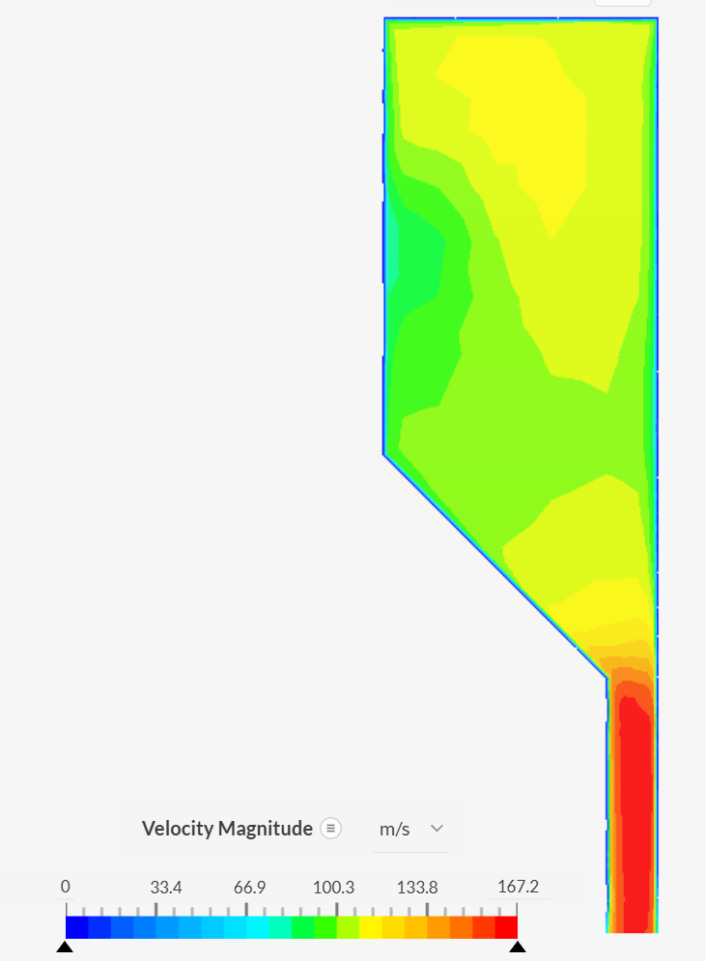

Fig. 5. CFD를 통해 해석한 스월챔버 내부의 유동해석

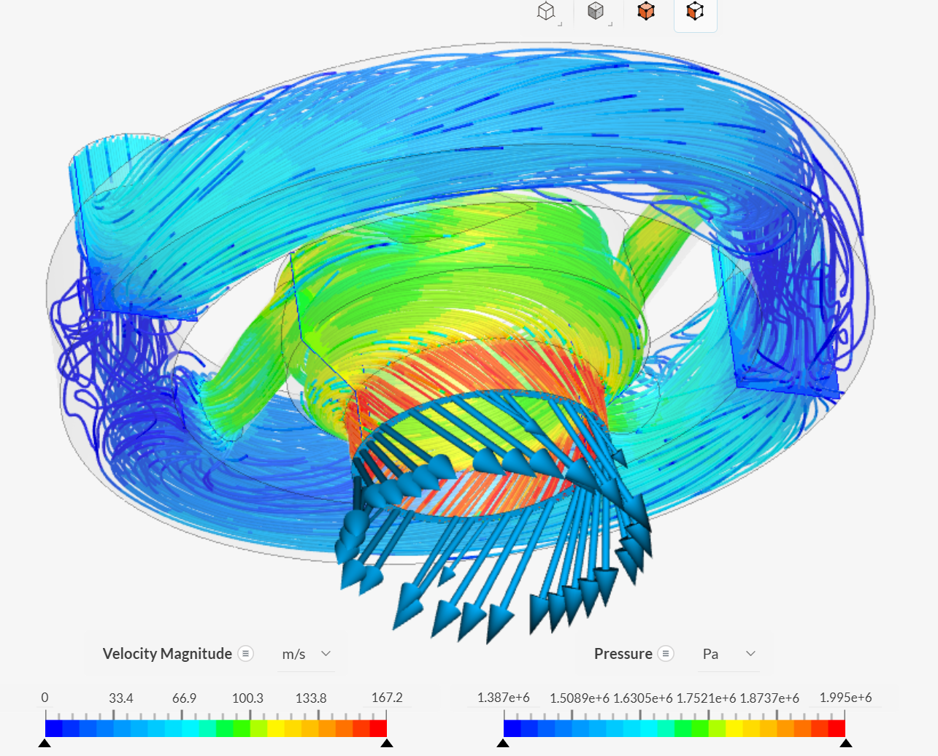

Fig. 6. 스월 생성기 내부의 스월이 작용하는 유동 CFD

실험을 위해 스월 발생기는 교체가 가능하도록 설계 하였으며 3D 프린팅을 통한 적층 제조 방식으로 제작하였다. 스월 오프셋(offset)은 스월 오리피스의 중심이 스월 챔버 중심에서 벗어난 비율을 의미한다. 오리피스의 오프셋을 조절하여 스월강도를 조절하였으며, 오프셋 0%는 동심 위치, 100%는 스월 챔버 내벽에 내접하는 위치로 하여 0%, 25%, 50%, 75%, 100%의 스월 생성기를 총 5개 제작하여 실험하였다.

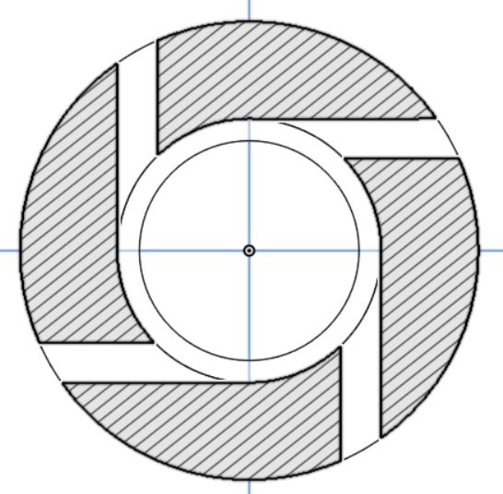 | 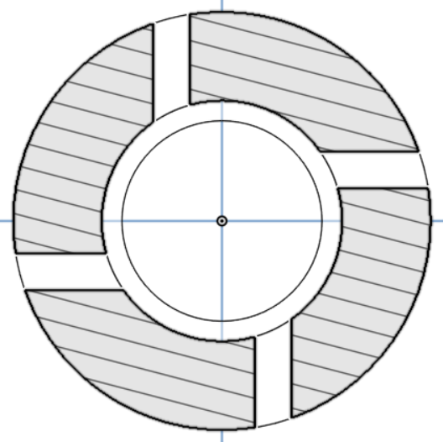 | 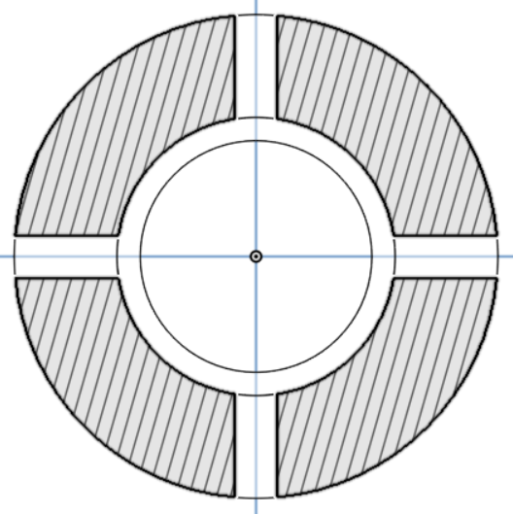
100% | 50% | 0%

Fig. 7. 스월 생성기 상단뷰 단면

2.5 인젝터 제작
앞에서 계산된 수치들을 바탕으로 최종 인젝터를 제작하였다. 핀틀을 환형갭 중심에 정확히 정렬되어 있는 것이 중요하기 때문에 상단에 테이퍼를 가공하여 축방향으로 하중이 발생할 시 자동적으로 정렬과 기밀을 유지하도록 설계하였으며 스월 발생기를 교체할 수 있도록 분리형으로 제작하였다. 면 사이에는 오링을 추가하여 기밀을 유지하도록 하였으며 상단에 공급용 배관을 연결하기 위한 PT 1/2인치 규격의 파이프 탭을 추가하였다.

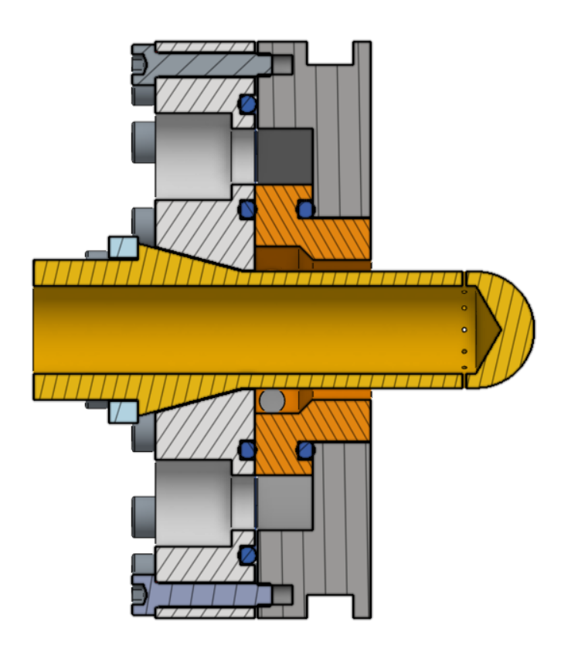 | 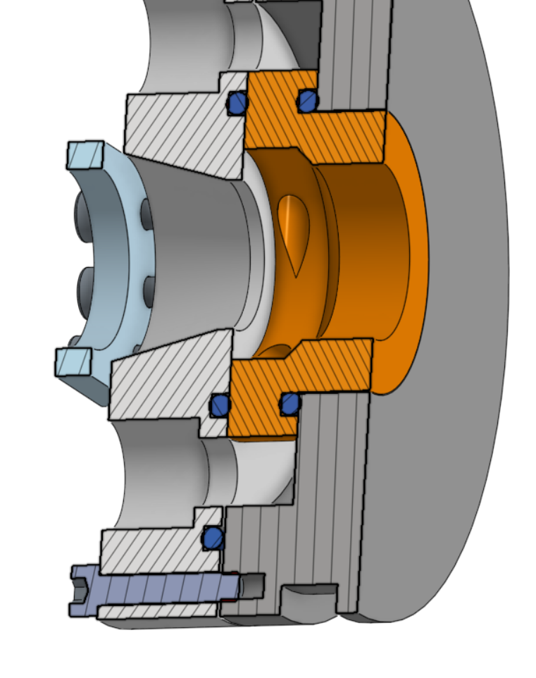
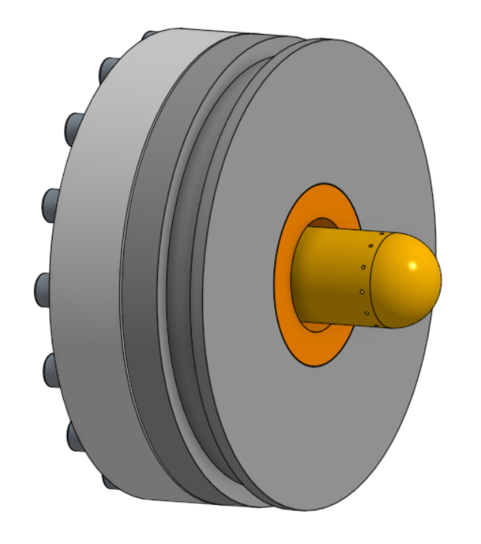 | 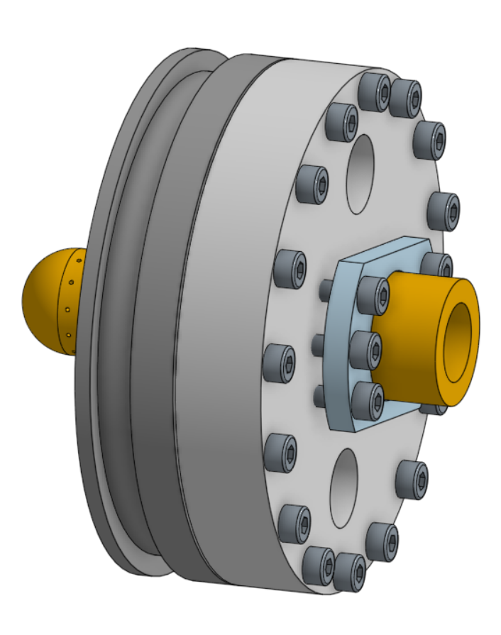

Fig. 8. 인젝터의 CAD
많은 수량이 제작되어야 하는 스월 발생기를 CNC로 가공하는 것은 비용적 부담이 크기 때문에 ABS 소재를 이용하여 적층 제조하였으며, 수류시험시 에탄올에 대한 화학적 손상은 발견되지 않았다. 다만 연소시험을 진행하였을 때 고온 고순도 산소 환경에서 연소하였 손상되었다. 따라서 수류시험용으로 사용될 수 있음을 확인하였으나, 고온에서 적합하지 않음을 확인하였다.
핀틀 인젝터 오리피스는 원통에 미세 오리피스를 동일한 간격으로 정밀하게 가공해야 하기 때문에 가공의 난이도가 매우 높다. 별도의 3D 프린트된 12각형 지그를 만들어 가공 시 미세 드릴이 부러지는 것을 방지하였고, 동일한 간격으로 가공되도록 하였다.

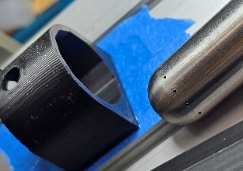 | 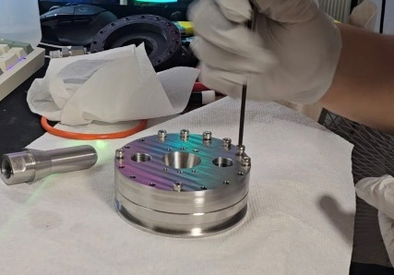

Fig. 9. 핀틀 오리피스 가공 지그(a), 인젝터 조립(b)

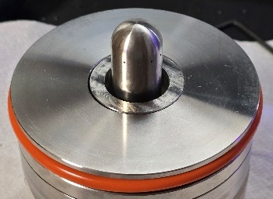 | 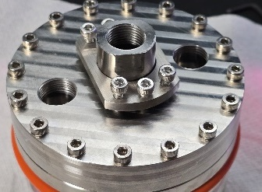

Fig. 10. 최종 조립된 PINTOSWIRL 인젝터

2.6 인젝터 수류실험
인젝터의 분무 거동을 확인하기 위한 수류 시험을 진행하였다. 동일한 분무 조건에서 5개의 스월 생성기를 변경하며 시험하였다. 일반적으로 인젝터를 시험하는 경우 저압으로 진행하여 액적을 확인하여 인젝터의 성능을 확인한다. 하지만 저압에서는 스월기체의 작용이 미미하여 분무각을 확인하기 어렵다. 따라서 기체 스월의 작용을 확인하기 위해 실제 연소환경과 동일한 압력으로 분무시험을 진행하였다 [5].
실제 환경과 동일한 차압을 가진 비압축성 유체는 상압에서 분무하더라도 동일한 유량을 가지는 반면 압축성 유체의 경우 전단의 압력이 후단의 압력에 대략 2배 이상일 때 유체는 초음속에 도달하여 초크 유동이 된다. 초크 유동에서는 유량이 제한되며 실제 분무 환경과 운동학적 상사를 이루지 못하게 된다. 따라서 기체 추진제의 상압 분무는 실제 연소 환경을 모멘텀을 재현할 수 없어 TMR을 모사할 수 없게된다. 이에 따라 기체 인젝터를 실험할 때에는 초크 이하의 압력에서 상압 분무를 하거나, 분무를 고압 환경에서 진행하여 실제 환경을 모사한다. 하지만 본 연구에서 인젝터를 실험할 고압 환경을 모사할 수 있는 장비를 이용하지 못했으며, 저압 분무로는 스월의 작용을 확인하기 어렵기 때문에 실제 환경의 질량 유량을 모사하는 시험을 구성하였다. 공급압력이 15 barg일 때 유량이 실제 상황과 동일한 150g/s를 보여주었다. 따라서 전 시험을 15barg의 공급 압력에서 진행하였다. 에탄올은 실제 차압 조건과 동일하게 5 barg로 공급하였다. 수류시험의 안전을 위해 기체 산소를 공기로 대체하여 실험하였으며 비열비나 밀도 등 물리적 성질에 큰 차이가 없기에 별도의 보정은 진행하지 않았다.

P-LIF(Planar Laser-Induced Fluorescence)는 유체에 특정 파장에서 형광을 발하는 염료를 소량 첨가한 뒤, 해당 파장과 동일한 레이저 시트를 조사하여 유동장 내에서의 유체 분포를 시각화하는 진단 기법이다 [5]. 이 방법은 레이저 시트에 의해 여기된 염료가 방출하는 형광 신호를 촬영함으로써 유체의 순간적 위치와 농도장을 파악할 수 있는 촬영 기법이다. 염료를 에탄올에 첨가하여 충돌 후 유동을 파악하여 했으나, 가시성이 떨어져 명확한 판단이 어려웠다.

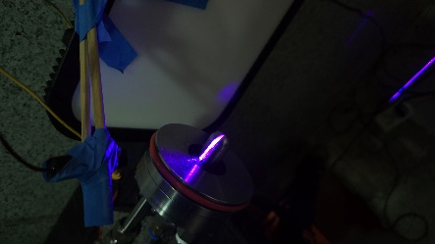 | 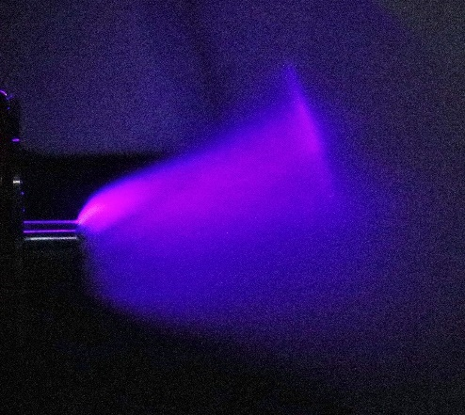

Fig. 11. P-LIF 촬영 세팅(a), P-LIF 단장 촬영 결과(b)

따라서 Backlit 촬영기법을 통해 수류시험을 진행하였다. 피사체 뒤에 광원을 배치하여, 분사 제트가 통과하면서 생기는 광량 감소를 촬영하여 상대적인 밀도 변화를 알아낼 수 있다 [5]. 인젝터 분무면 뒤에 조명을 설치하였고, 디지털 카메라를 통해 분무를 7fps로 촬영하였다.

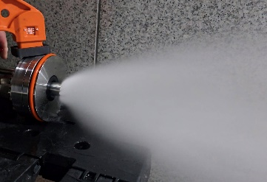 | 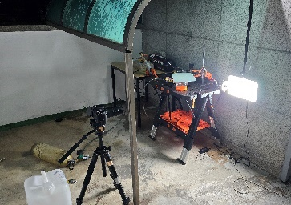

Fig. 12. 인젝터의 상압 분무 모습(a), Backlit 촬영세팅(b)

2.7 인젝터 수류시험 결과
촬영된 이미지는 짧은 시간 동안의 분무를 보여주기 때문에 분무 데이터를 평준화하기 위해 촬영 이미지 5장을 스택하여 한장의 이미지로 합성했다. 이 이미지에서 명암 데이터만을 추출 하여 수치화 하였고, 이 수치에 색채를 대입하여 HUE-SCALE 이미지를 생성하였다. HUE-SCALE 이미지는 분무 경계를 더욱 명확하게 특정할 수 있도록 한다.
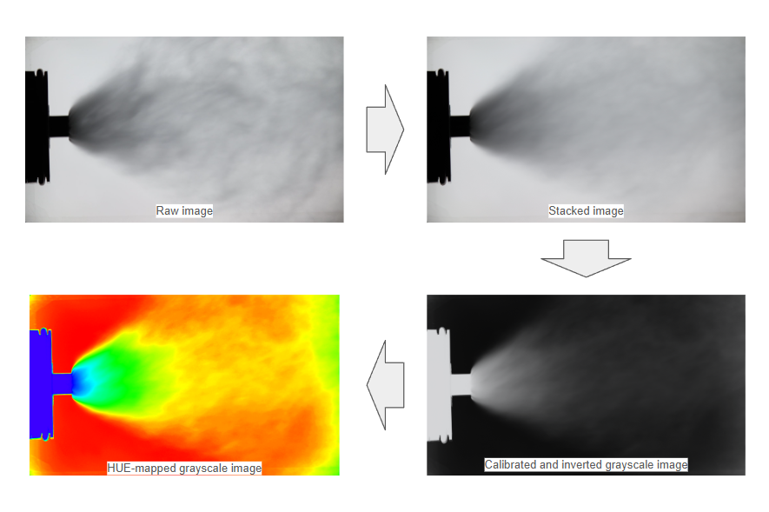
Fig. 13. 수류시험 이미지 후처리과정

아래의 HUE-SCALE이미지 결과를 통해 스월 강도가 강해질수록 분무각이 증가하였으며 분열길이는 감소하였다. TMR이 감소하면 분열 길이는 증가하는 경향을 보임으로 분무각이 감소하는 것을 통해 TMR이 실질적으로 감소 했음을 알 수 있었다.

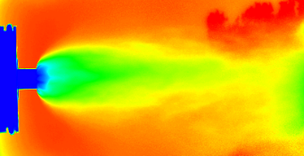 0%
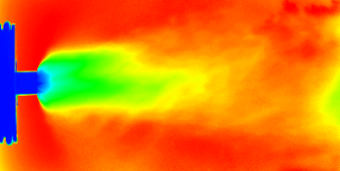 25%
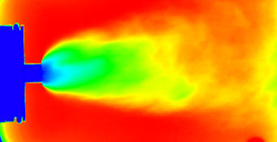 50%
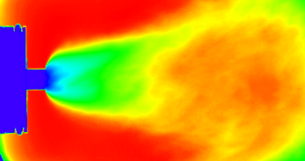 75%
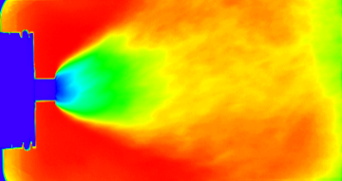 100%

Fig. 14 최종 수류시험 결과 이미지

이미지 결과를 통해 분무 각과 분열 길이를 측정하였다. 스월 강도가 강해질수록 분무각이 증가하였으며, 분열길이는 감소하였다. 분무 각은 TMR과 선형적인 관계를 가지므로 분무각이 감소하는 것을 통해 TMR이 실질적으로 감소 했음을 확인하였다.

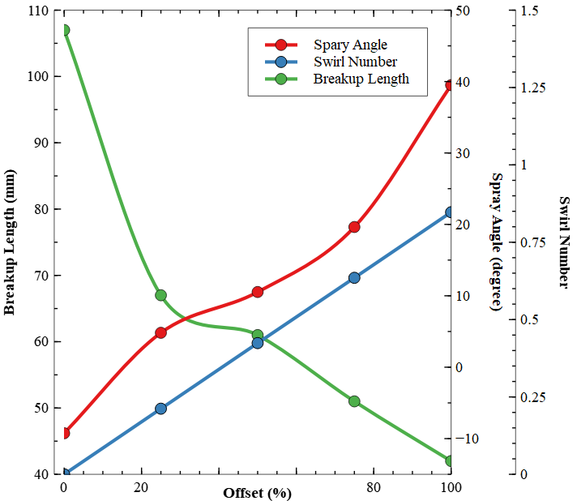

Fig. 15 스월 강도에 따른 스월수, 분무각, 분열길이의 상관관계
Fig.15.는 분무 각도와 분열 길이, 스월 강도를 스월 수로 나타낸 그래프이다. 스월 수는 오프셋이 일정하게 증가함에 따라 일정하게 증가하였으나, 분무 각도는 비선형적이며, 탄젠트 개형을 띄고 있다. 분무각은 방사방향 속도와 축방향 속도의 비에 의해 결정되며, 이는 스월 수에 대해 arctan의 형태를 가진다. 따리서 스월에 따른 분무각의 변화는 비선형적이며 탄젠트 개형을 보이는것으로 생각된다. 또한 분열 길이는 분무각과 선형적인 관계를 가진다 [7].
상압에서 분무하는 실험을 통해 실제 조건과 유사한 절대적인 수치를 얻는 것은 어려웠으나, 스월의 강도와 분무각, 분열길이와의 상대적 관계를 알아낼 수 있었다. 또한 핀틀 인젝터에 스월을 적용할 때 TMR을 변경하는 것이 가능함을 확인하였다.

3. 액체로켓엔진의 제작 및 연소시험

3.1 연소실
PINTOSWIRL 인젝터의 실제 작동 여부를 확인하기 위해 액체로켓엔진을 제작하여 연소시험 하였다. RPA(Rocket Propulsion Analysis)를 사용하여 공급조건에 따른 노즐 형상과 연소실을 설계하였다. 연소실 형상은 table 2.와 같다.

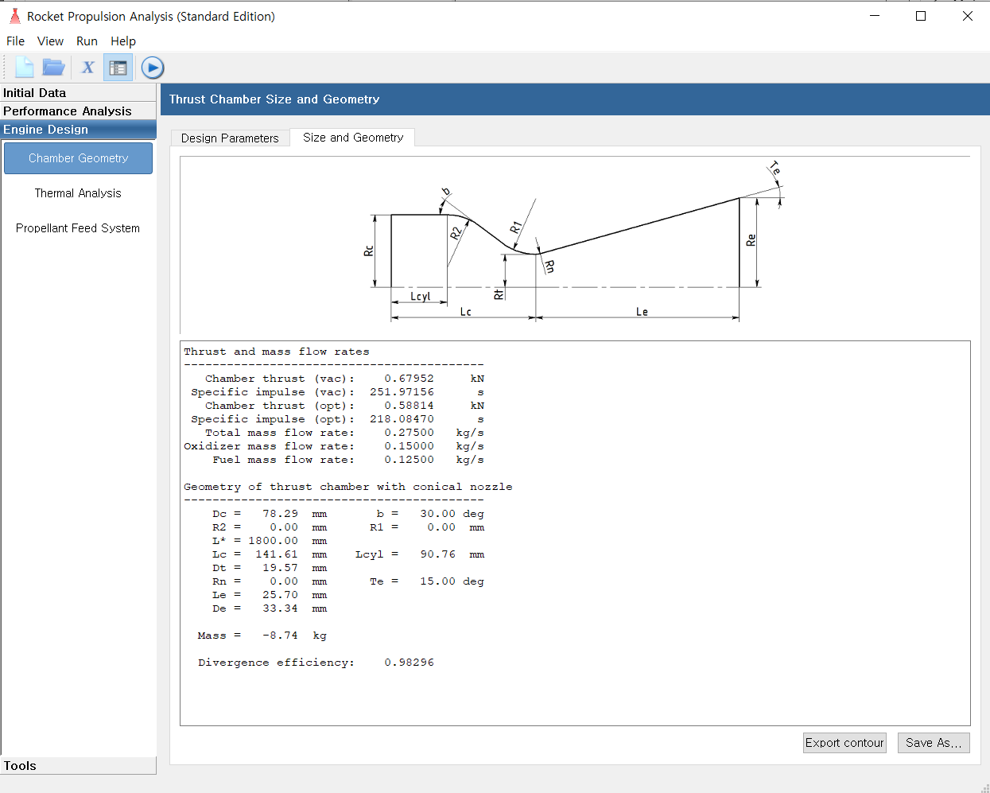

Fig.16. RPA 계산 결과

Table 2. 연소기 형상

Parameter | Value
Chamber Pressure(bar) | 15
O/F Ratio | 1.2
GO2 mass flow rate(g/s) | 150
C2H5OH mass flow rate(g/s) | 125
Sea level Thrust(N) | 630
Sea level Specific impulse(s) | 234.93
Throat diameter(mm) | 20
Exit diameter(mm) | 40
Expansion ratio | 4
Chamber Diameter(mm) | 80
Chamber length(mm) | 100
Divergent angle(degree) | 15
convergent angle(degree) | 45
L*(mm) | 1834.83

특성길이(characteristic length, L*)는 연소실 체적을 노즐목 면적으로 나눈 값으로 연소실 내에서 연료와 산화제가 충분히 연소될 수 있도록 하는 연소 시간을 결정하는 기준으로 사용된다. 일반적으로 핀틀 인젝터가 적용된 소형 로켓 엔진은 0.4–0.6 m의 특성길이를 가지지만 본 연구에서는 실험적인 인젝터임을 감안하여 1.8m 이상으로 하였다.

3.2 삭마재
연소실과 노즐은 고온의 연소가스에 직접적으로 노출되는 부분으로 냉각이 필수적이다. 노즐과 내벽의 냉각을 위해 삭마 냉각을 이용했다. 삭마 냉각이란 삭마재를 삭마시키며 구조를 보호하는 냉각 방식이다. 삭마재는 내삭마성, 내열성과 단열성을 가지고 있어야 한다. 주로 Graphite가 기본적인 삭마재로 이용된다. Graphite는 일반적으로 기계 가공을 통해 원하는 형상을 제작하게 된다. 복잡한 형상의 경우 가공의 난이도가 높아지기 때문에 유리, 실리카, 아라미드 등을 에폭시나 페놀수지에 적셔 경화시킨 복합제를 사용한다 [8]. 이들은 높은 독성이나 가격을 형성하고 있어 본 연구에 적용하기에 부적합하다고 판단되었다.
HalfCat Rocketry에서는 에폭시 수지와 페놀릭 마이크로벌룬, 탄산수소나트륨을 혼합하여 삭마재를 제작한 사례가 있으며 비교적 간단한 구조로 인하여 이와 유사한 방식으로 제작하기로 하였다 [9].
동일한 구성에서 페놀릭 마이크로벌룬을 유리 마이크로벌룬으로 대체하여 에폭시 수지와 탄산수소 나트륨의 질량 비율을 조절한 시료 6개를 제작하였다. 에폭시 레진과 NaHCO3 비율이 20:80일때 점도가 너무 높아 제작이 어려워 30:70으로 대체하였다. 삭마재 시료를 뷰테인 토치를 이용해 60초간 가열하였다.

Table 3. 삭마재 비율 조성

구분 | 에폭시 레진 : NaHCO3 | Glass mb(wt%)
A | 100:0 | 0
B | 100:0 | 5
C | 80:20 | 5
D | 60:40 | 5
E | 40:60 | 5
F | 30:70 | 5

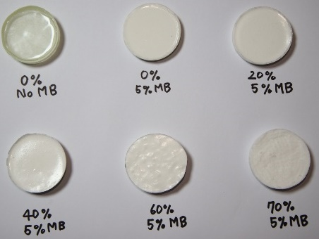 | 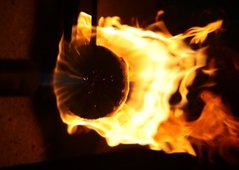

Fig. 17. 가열전 삭마재 샘플(a), 삭마재 가열 모습(b)

가열 이후 철 브러시를 이용하여 char layer을 가볍게 털어 낸 이후 삭마율과 삭마 속도를 특정하였다. 이중 삭마율과 삭마 속도에서 가장 성능이 우수한 C 배합을 이용하여 실제 삭마재로 제작 하였다.

Table 4. 가열 후 삭마재의 삭마 정도

구분 | 삭마율 Rdot (mm/s) | 삭마 속도 (g/s)
A | 0.057 | 0.078
B | 0.050 | 0.094
C | 0.011 | 0.058
D | 0.020 | 0.062
E | 0.025 | 0.047
F | 0.029 | 0.059

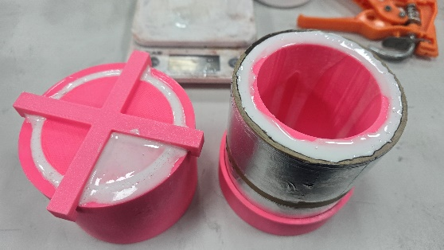

Fig. 18. 삭마재 주조 후 모습

3.3 연소기 제작
내경 100mm, 두께 5T의 알루미늄 6061 파이프를 연소기 본체로 하여 인젝터와 삭마재를 고정하였다. 알루미늄 파이프가 고온의 연소가스에 직접적으로 노출되지 않도록 삭마재와 파이프 사이의 공간에 고온 RTV 실란트를 채워 단열하였다.

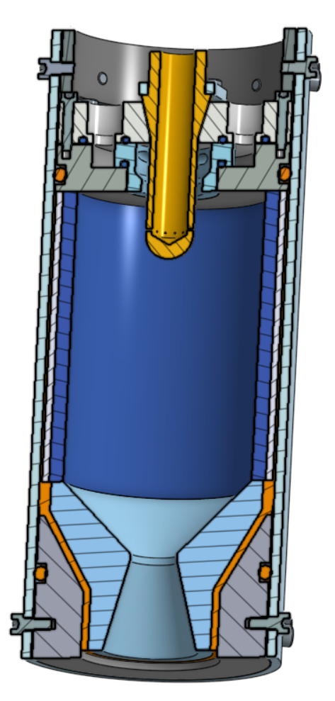 | 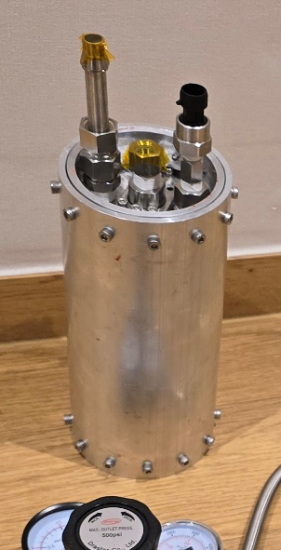

Fig. 19. 연소기의 CAD(a), 실제 연소기의 모습(b)

3.4 연소시험 설비
연소시험을 위한 연소시험 설비를 구축하였다. 연소시험 설비는 크게 공급계통과 제어/계측으로 나누어진다. 6.8L COPV를 산화제 탱크로 사용하였다. 기체 산소 가스 실린더를 통해 산화제 탱크를 100 barg까지 충전하고, 레귤레이터를 거처 20 barg까지 강하된다. 연료는 별도의 고압 공기 COPV에서 레귤레이터를 거져 20 barg로 강하된 공기가 연료통을 가압하는 방식을 취했다. 고압 산소를 운영하는 배관은 1/2인치 규격의 락튜브와 락피팅만을 사용하였으며 CGA G-4.1에 따라 세척하여 기름때나 유증기등이 산소와 반응하지 않도록 하였다 [10].

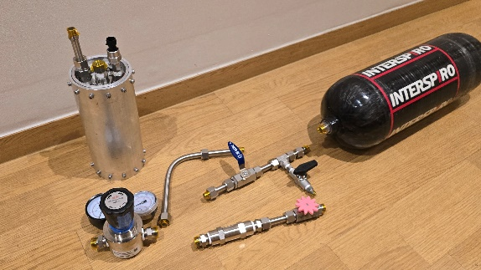

Fig.20. 연소기, 배관, 산화제 탱크

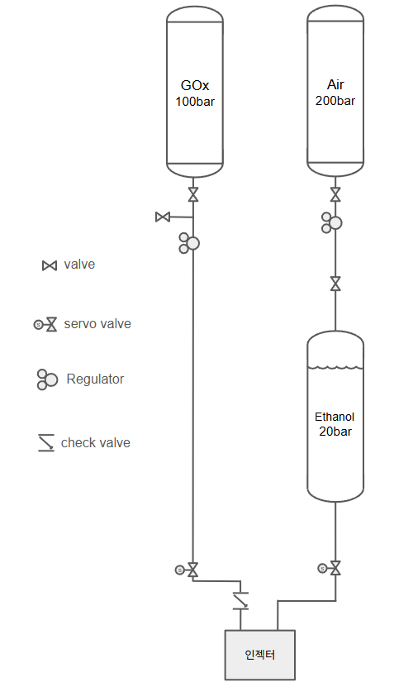

Fig.21. 공급 시스템의 P&ID

전자 제어 및 계측은 아두이노 마이크로 컨트롤러 보드를 이용하여 제어계측 회로를 구성하였다. 아두이노 메가 보드는 무선 송신기로부터 신호를 받아 점화기와 밸브제어를 하며 동시에 시퀸스 시간을 DAQ(data)보드에 전송한다. DAQ보드는 80Hz로 추력을 측정하며 동시에 시퀸스 시간을 받아 USB 시리얼을 통해 컴퓨터로 데이터를 전송한다.

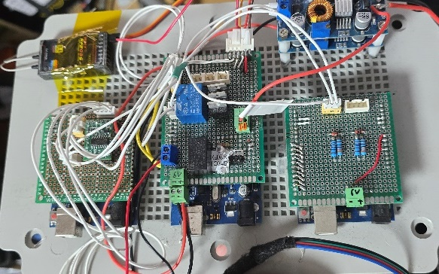

Fig.22. 전자제어 및 계측 회로

3.5 연소시험 결과
ABS로 적층 제조된 100% 스월 생성기를 이용하여 연소시험을 진행하였다. 시험 조건상 소량의 연료를 주입하였고, 약 0.8초간 평균 270N의 추력을 생성하였으며, 연료가 소진된 이후 내부 삭마재와 스월 발생기가 연소한것으로 추정된다.
연소후 노즐목 부분의 삭마재는 20mm에서 25.24mm로 26% 삭마되었음을 확인하였다.

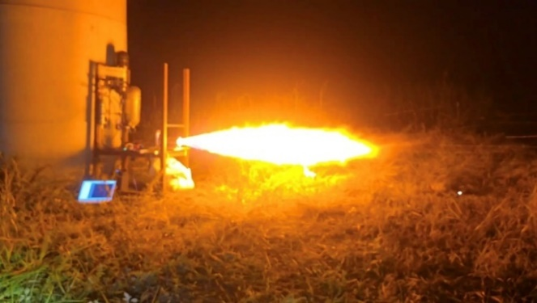

Fig.23. 연소시험 장면

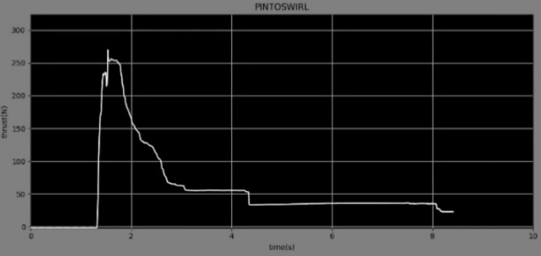

Fig.24. 연소시험 추력 결과
4. 결론

본 연구에서는 액–기 혹은 밀도 차이가 큰 추진제 조합에서 발생하는 극단적 TMR(Total Momentum Ratio)에 효과적으로 대응하기 위해 기존 핀틀 인젝터와 스월 인젝터의 특성을 통합한 PINTOSWIRL 인젝터를 설계·제작하고 수류시험과 연소시험을 통해 그 성능을 검증하였다. 밀도비가 매우 큰 조건에서 환형 갭을 통해 분사되는 저밀도 기체 추진제에 스월을 부여함으로써 축방향 모멘텀을 감소시키고 결과적으로 TMR을 실질적으로 저감시키는 새로운 개념의 인젝터를 제시하였다.
소형 인젝터를 제작하여 수류시험을 진행한 결과 스월 강도가 증가함에 따라 분무각은 증가하고 분열길이는 감소하는 경향을 확인하였다. 스월 오프셋 증가에 따라 분무각이 비선형적으로 변화하며 탄젠트 개형을 보였다. 또한 분무각이 증가함에 따라 분열길이가 분무각과 선형적으로 감소함을 확인하였다.
삭마재 시료중 에폭시 레진과 NaHCO3의 비율이 80:20일 때 내삭마 성능이 가장 높았으며 이를 적용한 연소기를 제작하였다
ABS 기반 스월 생성기와 자체 제작한 삭마재를 적용하여 실제 연소시험을 수행한 결과 평균 약 270N의 추력과 약 26%의 노즐 삭마율이 확인되었다.
종합적으로 PINTOSWIRL 인젝터는 극단적인 TMR 조건에서도 안정적인 분무를 생성하며 액–기 조합 또는 밀도차가 큰 추진제 시스템에 높은 적합성을 보여 주어 재사용 발사체 및 소형 액체로켓 엔진 분야에서 유의미한 설계 대안이 될 수 있을 것으로 생각된다.
본 연구의 수류시험은 상압 조건에서 수행되어 절대적 분무각을 직접적으로 얻기 어렵고, 실제 연소실 압력 조건에서의 스월–핀틀 상호작용을 평가하기 위해서는 고압 분무 장치가 필요하다. 향후 실제 연소 환경을 모사한 인젝터 시험을 통해 스월 강도에 따른 분무 거동의 절대적인 특성을 확인하고 적정 분무각과 스월 강도를 찾는 추가 연구가 필요할 것으로 생각된다.

참고문헌

[1] Gordon A. Dressler and J. Martin Bauer, TRW Pintle Engine Heritage and Performance Characteristics, AIAA 2000-3871
[2] K. Sakaki, T. Funahashi, S. Nakaya, M. Tsue, R. Kanai, K. Suzuki, T. Inagawa, T. Hiraiwa, Longitudinal combustion instability of a pintle injector for a liquid rocket engine combustor,
Combust. Flame 194 (2018) 115-127.
[3] George P. Sutton, Oscar Biblarz, Rocket Propulsion Elements, WILEY, 9th Edition, 1993, pp.276-285
[4] 유이상, 김선훈, 고영성, 김선진, 이장환, 김형모. (2017). Canted Slit 형상의 핀틀 인젝터 로켓엔진의 특성길이와 운동량비에 따른 연소성능. 한국추진공학회지, 21(1), 36-43.
[5] 임지혁, Spray characteristics of gas-liquid swirl coaxial injectors for liquid rocket engines, 서울대학교 대학원, 2010
[6] 안현종, 강윤형, 김정수. (2023). 소형로켓엔진에 적용된 스월 동축형 인젝터의 형상변수와 기체-액체 운동량 플럭스 비에 따른 분무특성. 한국추진공학회지, 27(1), 27-36. 10.6108/KSPE.2023.27.1.027
[7] Lee, K., Shin, D., Son, M. et al. Flow visualization of cryogenic spray from a movable pintle injector. J Vis 22, 773–781 (2019). https://doi.org/10.1007/s12650-019-00548-7
[8] 윤남균, 유도무기용 고온 내열재료, Polymer Science and Technology Vol. 11, No. 6, pp.728-740, (2000)
[9] HalfCatRocketry, https://www.halfcatrocketry.com/chambersafe
[10] COMPRESSED GAS ASSOCIATION, CGA G-4.1 CLEANING EQUIPMENT FOR OXYGEN SERVICE, THIRD EDITION

